Министерство образования Республики Беларусь

Учреждение образования

«Брестский государственный технический университет»

Кафедра ИИТ

**Лаботарорная работа №3**

**«Средства межпроцесного взаимодействия»**

По дисциплине «СПО»

за шестой семестр

**Выполнила:**

Студентка 3 курса

Факультета ЭИС

Группы АС-50

Колячко А.И.

**Проверила:**

Давидюк Ю.И.

**Брест 2020г.**

Цель работы:

закрепить навыки решения задач на строки и манипуляции с файловыми системами, научиться

проектировать и разрабатывать динамические библиотеки в ОС Windows и Linux

**Задания – Windows**

Разработать динамическую библиотеку DLL, включающую функцию (функции), реализующую

следующий функционал для работы со строками (использовать только стандартные средства –

библиотека string.h). Продемонстрировать ее подключение и использование.

Вариант 8

**8)** Для строки-параметра получить строку-результат конкатенацией n копий исходной строки

Код программы

#include <iostream>

#include "MyLib.h"

using namespace std;

int main()

{

string stroka;

cin >> stroka;

string result = concatNStrings(stroka, 5);

cout << result << endl;

system("pause");

return 0;

}

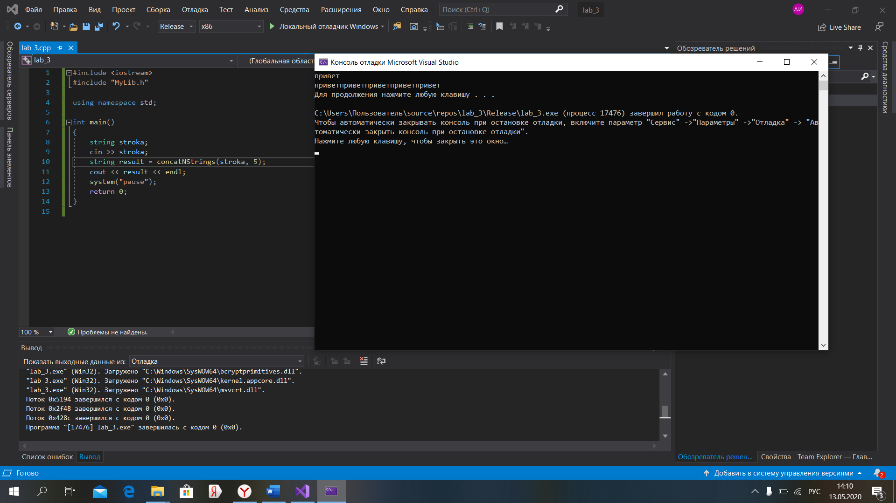

**Задания – Linux**

Разработать динамическую библиотеку so, включающую функцию (функции), реализующую сле-

дующий функционал. Продемонстрировать ее подключение и использование. Для поиска необходи-

мых функций использовать ресурс <https://www.die.net>.

**8) Функция, проверяющая существование указанного файла**

Все функции работают с домашней директорией пользователя!

Содержимое /home/anasteysha/:

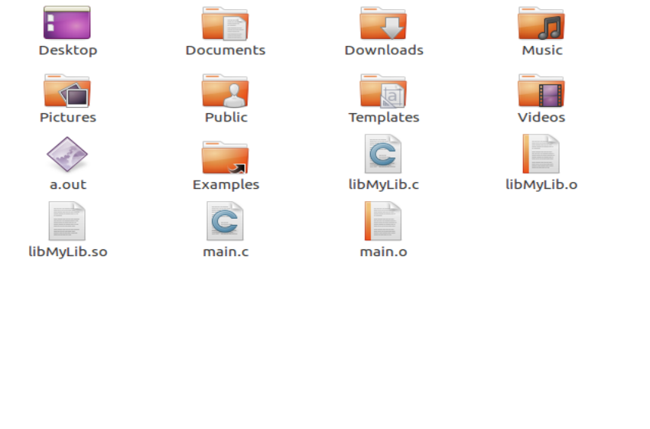

Код libMyLib.c:

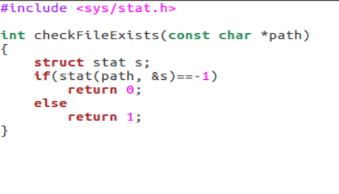

Код main.c:

